Evolución arquitectónica de la Plaza San Martín y su entorno inmediato.
Ciudad de Córdoba. Argentina
Registro de datos y visualización 2D y 3D, en tres épocas, Colonial, Siglo XIX y Siglo XXI. Su aplicación para la regulación y control del desarrollo urbano.

Adrián Depetris
Universidad Nacional de Córdoba. Facultad de Arquitectura, Urbanismo y Diseño
Av. Velez Sársfield 264
e-mail: depetris22@hotmail.com

En este trabajo se analiza el conjunto urbano arquitectónico patrimonial de la Plaza San Martín, estudiando su evolución desde la época colonial hasta nuestros días, enfocándose principalmente en el área central, tema que tiene relevancia en función de que el mismo refleja el marco cultural en el cual está inmersa la ciudad contemporánea. En el marco del Museo Virtual de Arquitectura de Córdoba (Resolución Decanal N° 462/03) cuyos directores Emeritos, Ing. Civil Isaac Edelstein y Arq. Adriana Trecco llevan adelante en el Centro de Estudios de Historia Urbana Argentina y Latinoamericana y el Taller de Informática Aplicada en la Facultad de Arquitectura, Urbanismo y Diseño de la Universidad Nacional de Córdoba. Dicho estudio se encuentra en proceso dentro de la Maestría en Gestión Ambiental del Desarrollo Urbano, desarrollándose el mismo a través de una Beca otorgada por SECyT Secretaria de Ciencia y Tecnología de la Universidad Nacional de Córdoba contando con la dirección de la Mgtrs. Arq. Rebeca Medina.
Con datos históricos de partida proporcionados por el Museo Virtual de Arquitectura FAUD-UNC. A estos datos se le suman los proporcionados por el presente trabajo donde luego fueron transferirlos –mediante métodos específicos–, a la construcción de una herramienta de visualización, la “Maqueta Virtual”, la que colaborará eficazmente en la comprensión directa y rápida de los impactos producidos en el Área Central, siendo factible extender su alcance con una temática ambiental al resto del tejido urbano de valor patrimonial.
Se pretende una aproximación desde el campo informático a la Gestión Ambiental del Desarrollo Urbano en áreas de valor cultural, desde el conocimiento y la reflexión histórica acerca del Ambiente Urbano, a partir de los paradigmas de conocimiento de lo ambiental, como base para la reformulación conceptual y metodológica de los estudios históricos urbanos y su gestión.
Los datos necesarios se toman de diferentes obras históricas, histórico-arquitectónico, urbano-arquitectónico, fotografías de Archivos públicos y privados, nuevo material, así como de la experiencia previa que significó el proyecto de La maqueta electrónica del área central de Laura Amarilla, Juan Simes, Adriana Trecco y colaboradores. Posteriormente éstos son transferidos mediante métodos específicos con herramientas de visualización de modo de construir maquetas virtuales de las tres épocas estudiadas, lo que posibilitará la visión completa, directa y rápida de los impactos producidos a lo largo del tiempo en la Plaza.
El objeto de estudio está conformado por un legado cultural de innegable valor arquitectónico, ya que exhibe las huellas que los primeros pobladores de la ciudad plasmaron en lenguaje colonial, (la Catedral, el Cabildo, la iglesia Monasterio de San José de las Carmelitas Descalzas de Santa Teresa de Jesús, el conocido como Oratorio del Obispo Mercadillo); el que posteriormente se cambiará en el período del siglo XIX mediante una arquitectura que adopta nuevas tipologías y estilos principalmente europeos (Palace Hotel, Plaza Hotel, Teatro Real); para continuar su evolución durante el período contemporáneo en el que se termina de consolidar el entorno con sedes bancarias, edificios administrativos, institucionales y comerciales, como el Banco Nación, la actual Sede del ANSES, Galería San Martín y otros, extendiondese dicho estudio a la denominada Área Central de la ciudad.
Las características de este entorno de escala local, son estudiadas con el objetivo general de rescatar la memoria del corazón de la ciudad en resguardo de los testimonios monumentales y de los que lo acompañan. Desde nuestro lugar de trabajo buscamos incidir en la comunidad para que se tome conciencia de que se debe planificar integralmente el mantenimiento y conservación del conjunto. Nuestro patrimonio podrá ser conocido a través de este instrumento y traspasar las fronteras regionales y nacionales posicionándose por medio del Museo Virtual de Arquitectura de Córdoba a nivel internacional.
Se presenta aquí las imágenes del material técnico correspondientes de los dos laterales, el de San Jerónimo e Independencia, así como imágenes de los cambios tipológicos arquitectónicos ocurridos en dicha esquina.
La vinculación de este proyecto a manera de extensión se la puede utilizar en cualquier ciudad de mundo a manera de gestión para la difusión del Ambiente Urbano junto con otras iniciativas innovadoras que se están realizando, un ejemplo de esto se puede observar en http://www.museocordoba.com.ar como complemento para entender y valorar nuestro Patrimonio Urbano y frenar el crecimiento urbano. El proyecto ha despertado un considerable interés en la comunidad educativa.
Metodología empleada
Se parte de la obtención de datos pertinentes a cada período y a las obras de arquitectura que componen los perímetros de la plaza, tanto conceptuales como gráficos. Estos datos, fotografías, plantas, cortes y vistas pasan a formar parte de bases de datos de donde poder manejarlos con suma fluidez.
Continúa con el armado de los mosaicos fotográficos de cada época de los cuatro laterales de la Plaza, consiguiendo vistas panorámicas desde un mismo nivel óptico, con máquina digital y trípode, que sirve para la visualización de fachadas y perfiles edilicios.
Realización de fachadas de los laterales de la Plaza San Martín en dos dimensiones en el programa AutoCAD
Posteriormente estas vistas generales de los laterales son unidas en 360° con programas específicos de diseño fotográfico que mostrarán el entorno del área de estudio en movimiento. Representación volumétrica de la arquitectura de los laterales en tres dimensiones permitiendo ajustes permanentes utilizando herramientas del tipo geo-referencial.
La ultima etapa del trabajo plantea traducir en visualizaciones secuenciales la Plaza, en los diferentes periodos, mediante series geo-cronológicas simulando recorridos por medio de animaciones, que sean vistas consecutivas del modelo presentado a una velocidad superior a la capacidad de retención ocular, de tal manera que se perciba un movimiento continuo.

SINTESIS BIBLIOGRAFIA

ALTAMIRA, Luis Roberto, 1941, La casa del Obispo Mercadillo, La Nación 31 de agosto de 1941
ALTAMIRA, Luis Roberto, 1942, El Cabildo de Córdoba, Separata del Boletín de la Comisión Nacional de Museos y Monumentos Históricos, Buenos Aires.
BISCHOFF, Efraín, 1944, Las fuentes de la Plaza, Los Principios, 27 de noviembre, Córdoba.
CROS JORDI, Manual Práctico de AutoCAD 2000, Edición INFORBOOK, S.L., 2000
GUTIERREZ, Ramón, PAGE, Carlos, 1999, La Catedral de Córdoba, Ed. Eudecor, Córdoba
KRONFUSS, Juan, 1918, Arquitectura colonial. La Catedral de Córdoba, Revista del Centro de Estudiantes de Ingeniería, Año 7, Nº 29, Córdoba.
KRONFUSS, Juan, 1939, El Cabildo de Córdoba con relación a la Catedral y con la urbanización del centro de la ciudad, Los Principios, 23 de marzo. Córdoba.
GRENON, Pedro, 1941, La Catedral de Córdoba, Boletín de la Comisión Nacional de Museos y de Monumentos y Lugares Históricos, No.3, Buenos Aires.
RETTAROLI, José María, MARTINEZ, Josefa, 1993., Evolución de la Planta urbana de la ciudad de Córdoba, Tomo I, Municipalidad de Córdoba, Departamento de Publicaciones de la FAUD. UNC, Córdoba.
FERRARI RUEDA, Rodolfo, 1945, Córdoba colonial y poética, Talleres Gráficos Biffignandi, Córdoba.
FREGUGLIA de NANZER, Teresa, GNEMMI, Horacio, 1987, El Convento de las hermanas terciarias Carmelitas de Santa Teresa de Jesús, en Documentos para una historia de la arquitectura argentina, Arquitectura colonial argentina, Summa, Buenos Aires.
SCOOT ONSTOTT, Mejora de diseños CAD con Photoshop, Editorial AMAYA, Año 2005
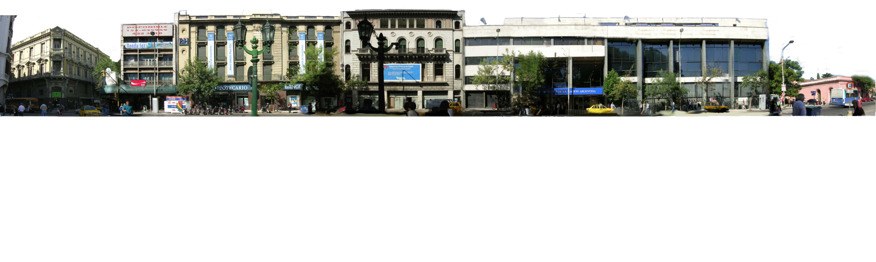

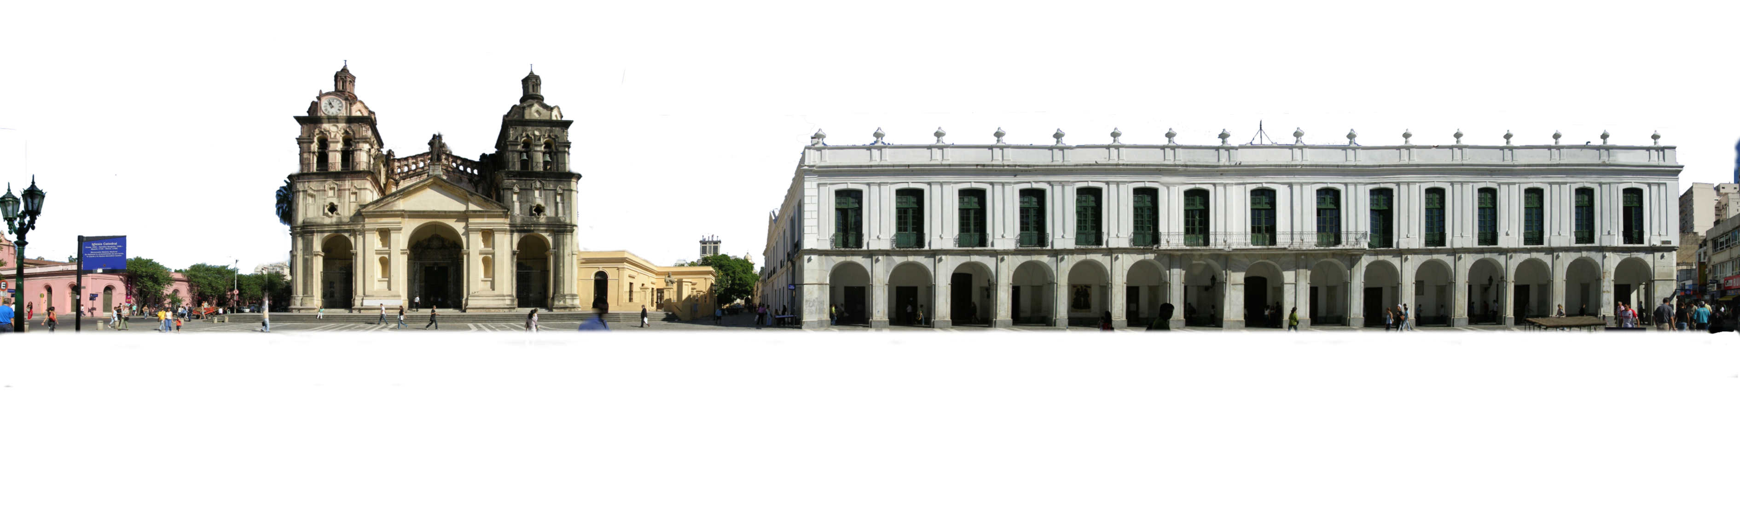
Adrián Depetris, 2006., Plaza San Martín Fotografía panorámica del lateral de la calle San Jerónimo (izq. a derecha, Bar Sorocabana, Banco Hipotecario, Teatro Real, Banco Nación). Mosaicos Fotográficos realizados en Photoshop y Corel 12.

Adrián Depetris, 2006, Plaza San Martín Fotografía panorámica del lateral de la calle Independencia (Cabildo y Catedral de Córdoba). Mosaicos Fotográficos realizados en Photoshop y Corel 12.

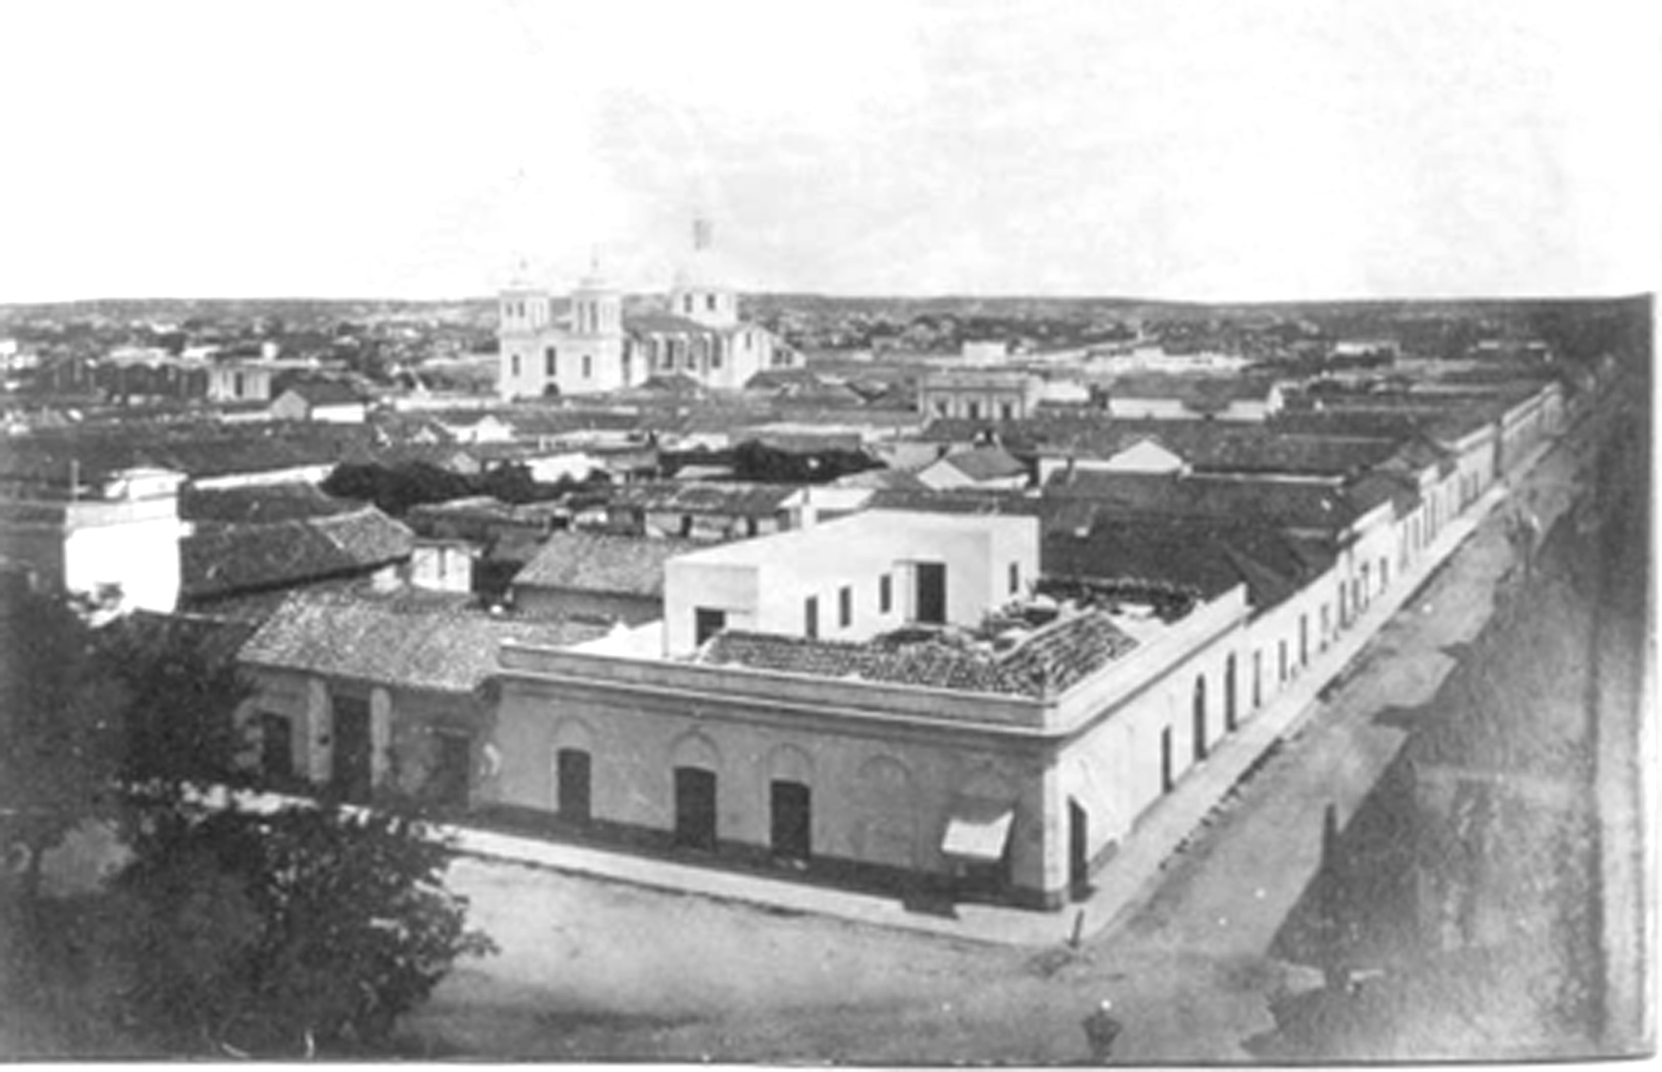
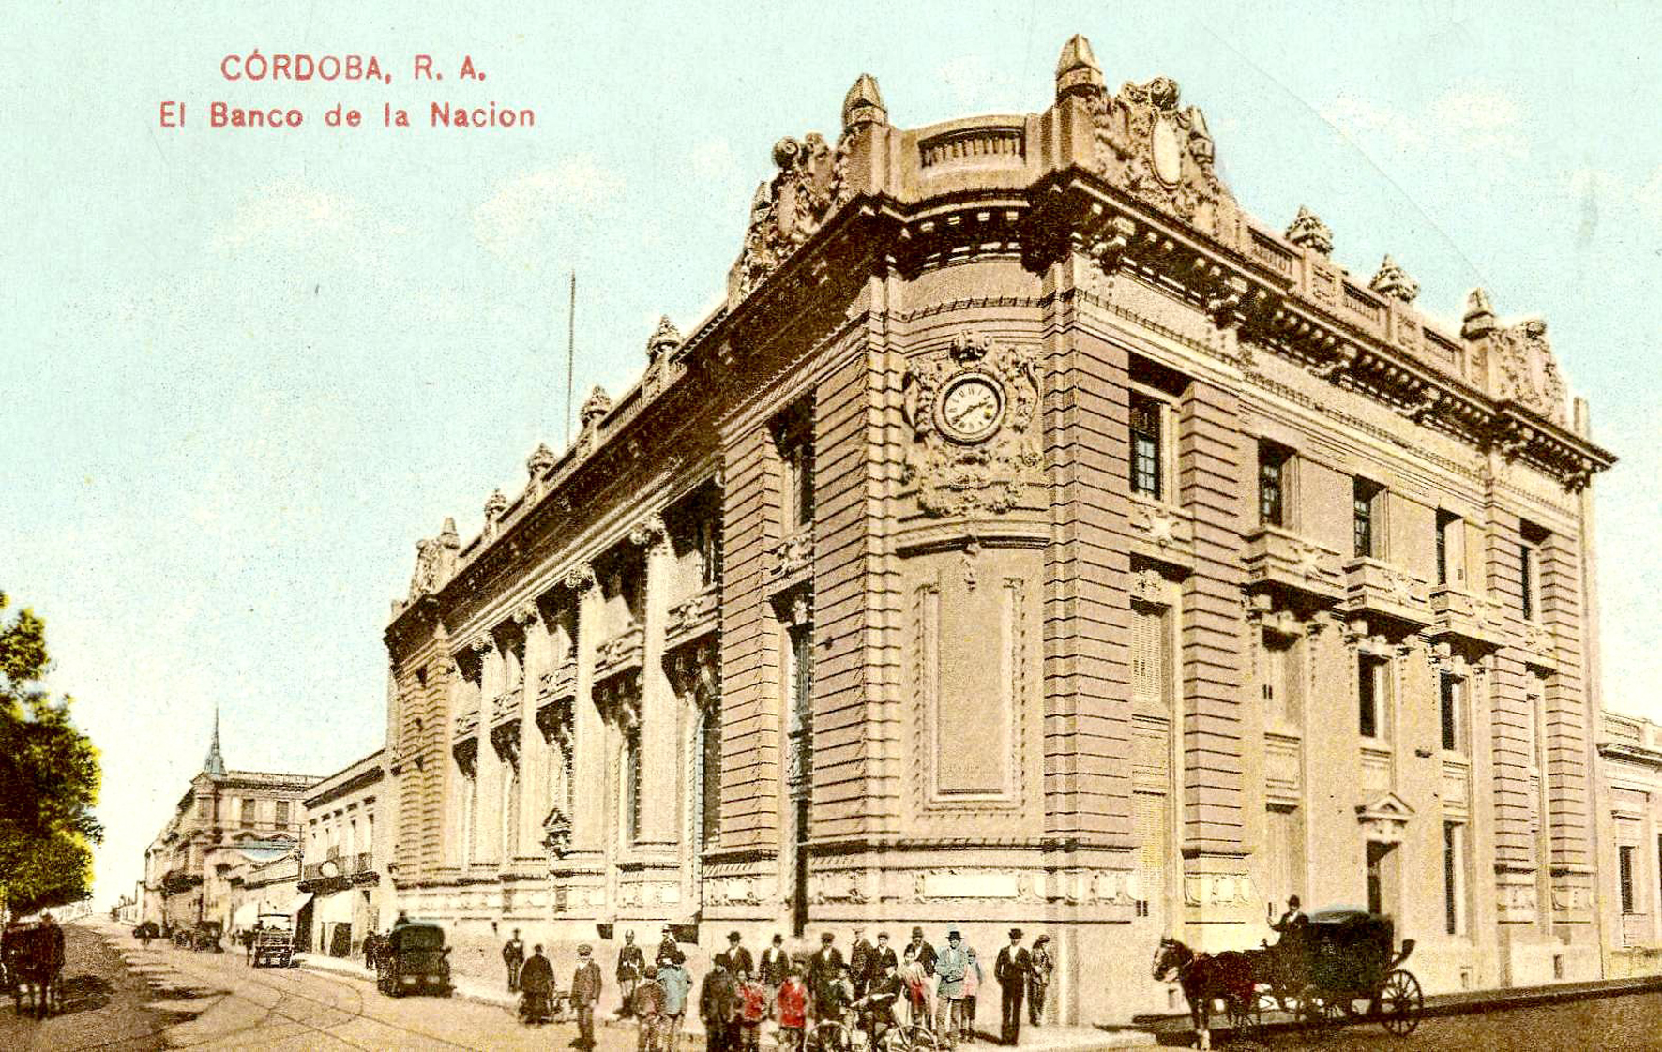
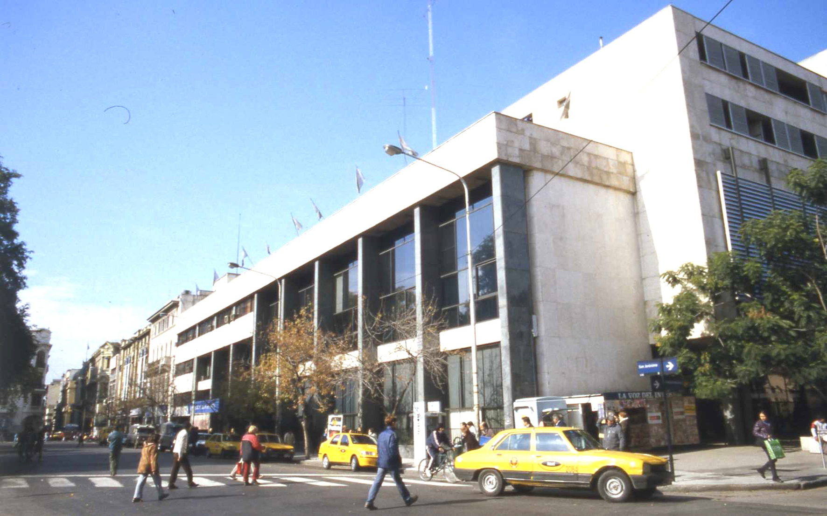

Esq. San Jerónimo e Independencia s. XIX Esq. San Jerónimo e Independencia S. XIX Esq. Independencia, San Jerónimo s. XXI
Fotografía autor anónimo Fotografía postal fines s. XIX Fotografía Adrián Depetris, 2006

